|  |  |  |
| --- | --- | --- |
| المستوى :الرابعة متوسط | ممنوع استعمال المصحح والقلم الأحمر  **اختبار الفصل الأول في مادة العلوم الفيزيائية والتكنولوجيا** | متوسطة البحيرة |
| المدة :ساعة ونصف | يوم : 06 ديسمبر 2023 |

الجزء الأول :(12 نقطة) :

التمرين الأول : ( ش ت م 2018 مع التعديل )(7ن)

تمثل (الوثيقة 1 ) صورة دراجة صديقة للبيئة مزودة بمحرك كهربائي تغذيه بطارية تشحن هذه البطارية بمنوبة (الدينامو ) عندما تكون الدراجة في حالة حركة

1/ تتكون منوبة الدراجة من عنصرين أساسيين ما هما ؟ (0.5 ن)

2/ لتوليد تيار كهربائي تعتمد المنوبة على ظاهرة معينة ،ما اسم هذه الظاهرة مع تحديد عناصرها؟ (1 ن)

3/ بغرض معاينة التوتر بين طرفي البطارية وكذلك بين طرفي المنوبة أثناء حركة الدراجة استعملنا راسم الإهتزاز المهبطي فتحصلنا على الشكلين (1) و(2)

أ/ حدد الشكل الموافق لكل من : التوتر الكهربائي بين طرفي البطارية ثم نوع التيار (0.5 ن)

: التوتر الكهربائي بين طرفي المنوبة ثم نوع التيار (0.5 ن)

4/ اعتمادا على الشكل (2) : أ ) أحسب التوتر الأعظمي( Umax ) ثم استنتج التوتر الفعال ( Ueff )(2ن)

ب/ إحسب الدور( T ) ثم استنتج التردد (f )(2.5 ن)

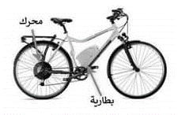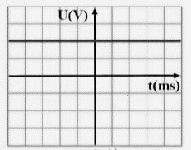

الوثيقة 1

الشكل 1

الشكل 2

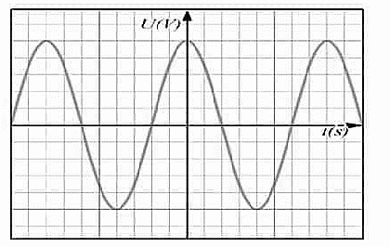

U(V)

t(ms)

Sv=5V/div

Sh=9 ms/div

U(V)

التمرين 2: (5 ن)

تمثل الوثيقة (2) تجربة لإحدى الظواهر المدروسة حيث نقوم بدلك القضيب (A) ثم نقربه من النهاية (D) للقضيب المعدني (D C )

الذي يلامس الكرية (B)

خيط عازل

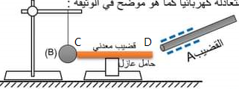

الكرية (B) متعادلة كهربائيا

الوثيقة 2

1/ ما اسم الظاهرة المراد دراستها ؟ (0.5ن)

2/ استنتج مادة صنع القضيب (A) ؟ (0.5ن)

3/ أ ) ما ذا تلاحظ بالنسبة للكرية (B) ثم قدم تفسيرا مناسبا لملاحظتك (1ن )

ب/ حدد طريقة تكهرب كل من القضيب (A) والكرية (B) (1ن)

ج/ نستبدل الحامل العازل بآخر ناقل ماذا تلاحظ بالنسبة للكرية (B) في هذه الحالة ؟علل . (1ن)

4/ ماذا تلاحظ بالنسبة للكرية (B) عند استبدال القضيب المعدني بآخر من البلاستيك ؟علل . (1ن)

الصفحة 1/2

الجزء الثاني :(08 نقاط)

الوضعية الإدماجية :(08 نقاط)

من أجل إجراء بعض الإصلاحات في بيتك ولمعرفة سبب بعض المشاكل الكهربائية التي تعانون منها أحضرت المخطط الموضح في الوثيقة (3) من بين هذه المشاكل ما يلي :

ـ الغسالة سليمة لكنها لا تشتغل

ـ الإصابة بصدمة عند تغيير المصباح التالف

ـ انقطاع التيار الكهربائي عند تشغيل الغسالة والمصباح والثلاجة في وقت واحد

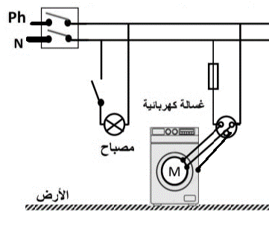

1

1A

3300 W

220 V

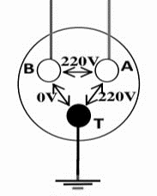

1

1

1

2

2

الوثيقة 4

الوثيقة 3

والدك كان مرافقا لك وباعتبارك تلميذا في السنة الرابعة طرح عليك مجموعة من الأسئلة ليتمكن من معرفة مدى فهمك لدرس الأمن الكهربائي ومن بين الأسئلة مايلي :

1. أ/ سم العناصر المرقمة وكذلك الرمزين Ph و N (2ن)

ب/ما معنى الدلالات (1A ، W3300 ) (1ن)

ج/ من اجل معرفة مرابط العنصر (2) قمنا بقياس التوتر بين كل مربطين فكانت النتائج موضحة في الوثيقة (4)

حدد مربط Ph ثم سم الجهاز المستعمل لقياس التوتر (1ن)

1. حدد سبب كل مشكلة ثم قدم الحلول المناسبة لكل واحدة منها (3ن) (استعن بجدول )
2. أعد رسم المخطط مبينا عليه التعديلات والإضافات الواجب اتخاذها لتحقيق الأمن الكهربائي (1ن)

تذكروا ........................ بالأخلاق دوما نرتقي

الصفحة 2/2

بالتوفيق دائما وأبدا

